2023年，“双11”步入第十五个年头。当下消费市场持续回暖，消费者需求趋于多元化、个性化。今年的“双11”，比拼“价格力”是商家营销主旋律，追求“性价比”成为居民消费新趋势。

　　国家邮政局监测数据显示，2023年11月1日至11日，全国邮政快递企业共揽收快递包裹52.64亿件，同比增长23.22%，日均业务量是平日业务量的1.4倍。其中11月11日当天，共揽收快递包裹6.39亿件，是平日业务量的1.87倍，同比增长15.76%。

　　电商平台促销手段不断创新，更加注重简化规则、强化服务。15年之后，满减、百亿补贴等常规套路已难以激起消费者购买欲望，平台和商家不约而同地选择更加简单、直接的“最低价”血拼。战报显示，“双11”期间，天猫、京东用户数量、订单量、成交总额均呈增长态势。

　　中国消费者协会利用互联网舆情监测系统，对10月20日至11月16日期间相关消费维权情况进行了网络大数据舆情分析。数据显示，消费者反馈整体趋于正向，直播和低价成为此次“双11”消费者热议话题，除优惠价格争议、假冒伪劣、售后服务差等老问题外，价格垄断、软件开屏广告等也给消费者带来不好的消费体验。

**一、消费维权舆情基本情况**

　　在10月20日至11月16日共计28天监测期内，共收集到“消费维权”相关信息56,753,335条，日均约202万条。舆情走势平稳，11月10日信息量达到峰值，为2,767,910条。10月24日、31日均出现小幅增长。

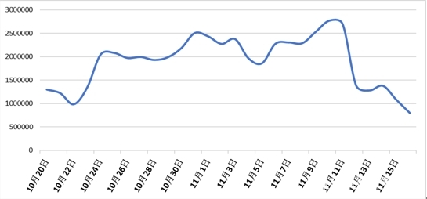

图1 “消费维权”日信息量图

　　在信息传播渠道上，“消费维权”类信息传播渠道主要有视频、微博、客户端、新闻网站、微信、论坛等。其中视频信息量最高，占比42.93%；其次是微博，占比24.61%；第三是客户端，占比15.67%。

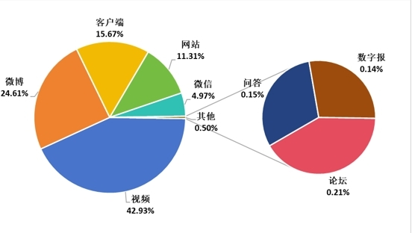

图2 “消费维权”信息渠道信息量及占比分布图

**二、消费维权问题集中领域及典型事例**

　　监测期间，共监测到“消费维权”吐槽类信息3，261,027条，占“消费维权”总信息量的5.75%。

　　此类信息体现了消费者对其所接受商品和服务的负面评价，兼具引发消费维权负面舆情的“敏感”属性，本报告将其归纳表述为消费维权负面敏感信息，并着重进行分析。

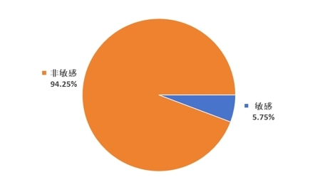

图3 吐槽类“消费维权”信息占比分布图

　　监测发现，2023年“双11”期间消费维权问题集中在直播带货乱象、商品质量问题、手机软件广告不良体验、促销价格争议等方面。

　　（一）直播带货乱象

　　监测期间，有关“直播带货”负面信息1,565,203条，占吐槽类信息的47.99%，日均信息量55,900条。信息量集中在“双11”前半段，10月25日达到峰值，为94,694条。价格垄断、低俗带货、虚假宣传等问题较为突出。

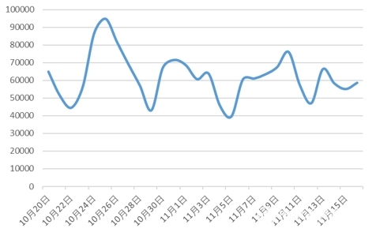

图4 有关直播带货负面信息日趋势图

例：靠审丑发迹主播正引发更多人反感

　　河南广播电视台大象评论：靠审丑发迹的主播，正被品牌拥趸反感。最近，疯狂小杨哥的徒弟“红绿灯的黄”又因带货引发争议。在带货YSL（圣罗兰美妆）商品时，该女主播形象邋遢、表情狰狞，在直播截图中，她甚至一度叉开腿蹲在桌上，姿势颇不雅观。其实小杨哥团队的相关行为已经不是第一次引发争议，其低俗言论和行为，已经引起了不少人的不适。这类靠审丑发迹的主播，似乎正在引起更多人的反感。

　　（二）商品质量问题

　　监测期间，有关“商品质量”负面信息870,131条，占吐槽类信息的26.68%，日均信息量31，076条。信息量集中在“双11”初期，10月25日达到峰值，为55,629条。其中，直播间假冒伪劣问题表现突出。

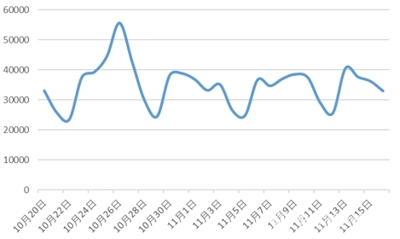

图5 有关商品质量负面信息日趋势图

　　例：“七天无理由”，超时不能退？

　　北京日报客户端：不久前，郭女士在某平台直播间看到一件风衣，售价339.9元。从屏幕画面来看，风衣款式令人心动，尤其金属纽扣十分别致，冲着新颖的造型，郭女士买下了这件衣服。而当真正准备穿这件风衣时，她才发现商品有些货不对板。不但尺寸并不标准，最中意的金属纽扣甚至自动脱落了。“质量有点差呀！”郭女士联系商家希望退货退款，对方却称已经过了“七天无理由”退换货时间，拒绝退货。超过七天，网购商品就没法退了吗？北京盈科律师事务所王冬梅律师解释，该规则并不能限制消费者在商品本身存在瑕疵或质量问题的情况下，要求退换商品的权利。我国消费者权益保护法二十四条明确规定，在收到商品后发现商品质量有问题的，消费者可以要求卖家退货，并没有对退货的时间限制为七天内或者七天后。

　　（三）手机软件广告的不良体验

　　监测期间，有关“广告体验”负面信息75,663条，占吐槽类信息的2.32%，日均信息量2702条。随时间推移网民吐槽逐渐增长，11月14日达到峰值，为8552条。人们的“槽点”集中在手机软件广告诸多强制跳转方式令消费者防不胜防，分外头疼。

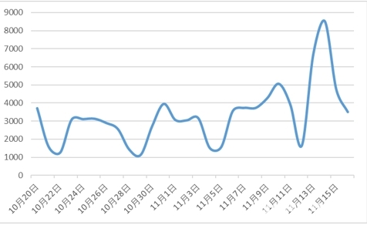

图6 有关广告体验负面信息日趋势图

　　例：逾9成消费者厌恶摇一摇跳转广告

　　扬子晚报：近日不少用户在社交平台吐槽，称他们的手机常被“摇一摇”跳转广告打扰，一不小心就会跳转到购物软件的“双11”专场，感到不堪其扰。11月15日，江苏省消保委在微信公众号展开投票调查，76%的投票者选择“支持”叫停开屏“摇一摇”跳转广告或相关应用的做法；78%的投票者表示经常遇到“摇一摇”进入广告详情或跳转相关应用的情况；92%的投票者明确表示对“摇一摇”这种开屏广告的态度是“厌恶”；90%的投票者认为此功能侵犯了自己的权益；82%的投票者会考虑将具备屏蔽“摇一摇”跳转广告功能，作为购置新手机的考虑因素之一。

　　（四）促销价格争议

　　监测期间，有关“促销价格争议”负面信息63,757条，占吐槽类信息的1.96%，日均2277条，总体趋势波动上升，10月31日、11月10日、11月13日吐槽集中出现，其中11月10日信息量最高，为4635条。话题主要为随意变更优惠政策、活动临近结束忽然降价、不保价、诱导消费者取消订单等问题。

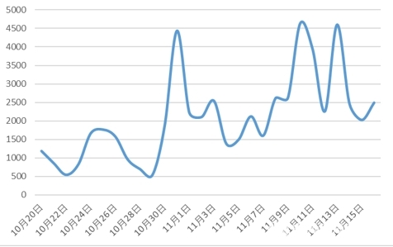

图7 有关促销价格争议负面信息日趋势图

　　例： iPhone15“双11”最后两小时降价

　　券商中国：11月14日，#iPhone15“双11”最后两小时降价#的话题，突然冲上热搜榜，引发网友热议。不少消费者在社交平台上吐槽称，天猫苹果官方旗舰店“双11”违背“承诺”，11日当天晚上十点开始，iPhone15和iPhone15 Plus在原有优惠的基础上降价200元，其中iPhone15 Pro和iPhone15Pro Max降价300元。这一举动让不少“双11”活动期间购买的消费者觉得被“背刺”。

**三、分析:“性价比”之争下的博弈**

　　综合分析监测期间的消费维权舆情和典型案例可以发现，今年的平台、商家套路化繁为简，同归于“低价”，但也由此衍生出更多新的竞争。科技的进步、直播业态的发展，为消费者带来更多便利，但其管理上的粗放和漏洞也在一定程度上影响了消费者的购物体验。具体表现在以下三个方面：

　　（一）规则简化不等于无规则，商家诚信意识和契约精神有待提升。“价格力”是今年各大平台强化用户黏性的关键，今年消费者对价格比任何时候都更加敏感。然而今年仍旧出现了付尾款后优惠政策调整甚至直接降价的情况，消费者纷纷表示“遭遇背刺”。低价“血拼”背后，商家和平台者应认识到，优惠政策的制定应遵循市场规律和契约精神，先提价再降价套路要不得，二次降价的朝令夕改也会伤及消费者感情和品牌形象。

　　（二）越来愈多新的平台和商家入场，政府和平台的帮扶和监管有待强化。今年“双11”是中小商家参与最多的一次，也是互联网平台参与最多的一次，这些“新鲜血液”底子相对薄弱。直播“翻车”乱象背后，有追逐流量导致的低俗带货、虚假宣传，有渴求收益导致的假冒伪劣、退款纠纷，有制度不健全导致的售后服务欠缺。商家和品牌既需要更加贴心的帮扶政策，也需要更为严格的监管措施，以便在低价之外，寻求品质和服务的提升，适应消费多元化趋势。

　　（三）引流广告应“便民”而非“扰民”，相关APP行为必须加以限制与引导。今年“双11”，消费者戏称“条条大路通电商”。频繁混乱的开屏广告跳转是一种短视行为，或许可为消费者带来一定便利，但更多的是导致消费者的反感和抵触。从广告投放者角度看，这一做法或许可以获得一定的点击量，但消耗的是用户的好感和信任。开屏广告治理在年初已有政策出台，但仍需电商平台和APP开发者、商家等达成共识、强化自律。

**四、消费维权舆情应对建议**

　　今年的“双11”舆情大多由“低价”引发，平台、主播、商家、消费者为获得最大利益进行博弈，创新求变。未来的市场竞争需坚持精细化、制度化、规范化，借助数字化和AI赋能的东风，为消费者提供更高性价比的产品、更加优质的服务、更便捷的消费体验，以及更快速的舆情回应。因此，建议各方从以下几个角度着力：

一是平台和商家应瞄准“价格力”持续发力。坚持合法合规，挖掘消费者需求，为消费者提供更具性价比的商品；同时寻求“服务力”提升，以更优质的服务和低价策略获取消费者青睐。

　　二是平台应切实履行管理责任维护市场秩序。一方面，给予中小商家更多支持，下调服务费用、提供扶持政策、进行专业培训，激发市场活力。另一方面，对虚假宣传、价格误导等行为严格监管，清除直播带货乱象，提升主播职业素养，营造公平竞争市场环境。

　　三是监管部门应持续提升对直播带货领域的监管能力和水平。善用科技力量，利用新兴技术开发监管新手段，进一步加强对平台、主播、商家等的规范管理。警惕“价格垄断”“新式套路”，确保消费者安心消费。

　　四是媒体应在引导消费行为和助力消费维权方面发挥更大作用。通过舆论宣传引导消费者树立正确的消费观念，提高消费者辨别意识，增强对诱导消费的抵御能力；不断拓宽消费者维权途径，关注社交媒体平台消费维权信息，引导帮助消费者理性维权，为消费者提供更多权益保障。